電通二乙微處理器實驗 實驗結報

實驗名稱 | Lab07-LCD 顯示器
組別 |  | 組員 | 吳泯鴻

- 實驗目的
使用 Arduino LCD 程式庫, 於 16x2 LCD 顯示器上顯示特 定文字?
1. Arduino 與 LCD 如何接線?
2. 如何使用 LCD library?
3. 如何清除螢幕?
4. 如何顯示文字?
- 實驗步驟
1.Arduino 顯示自己的學號及英文姓名
2. 使用 PC 串列輸入, 所有 PC 輸入之文字皆顯示在 LCD 螢幕上
- 程式碼
- float sensorValue= 0;
- float sensorVoltage;
- float R1;
- int ResisterValue =1000000;
- void setup() {
- Serial.begin(9600);

- }

- void loop() {
- for(int i=0;i<=5;i++)
- {

- sensorValue =0.7* sensorValue+0.3*analogRead(A1);
- }
- sensorVoltage = sensorValue*5/4095;
- R1=sensorVoltage*(ResisterValue)/5;
- Serial.print(sensorValue);
- Serial.print(" ");
- Serial.print(sensorVoltage);
- Serial.print(" ");
- Serial.println(R1);
- delay(500);
- }

#include <LiquidCrystal.h>
char a;
LiquidCrystal lcd(12, 11, 5, 4, 3, 2);
void setup() {
lcd.begin(16, 2);
lcd.setCursor(0,1);
Serial.begin(9600);
}

void loop() {
if(Serial.available())
{
a=Serial.read();
lcd.print(a);
}
}

- 實驗結果及分析
LCD顯示器能依照程式碼顯示文字，并於使用 PC 串列輸入, 所有 PC 輸入之文字皆顯示在 LCD 螢幕上

- 心得討論
- 今次實驗學習到如何依靠程式碼控制LCD顯示器，幸好現在可以匯入預先設定好的程式碼

- 修正電路圖

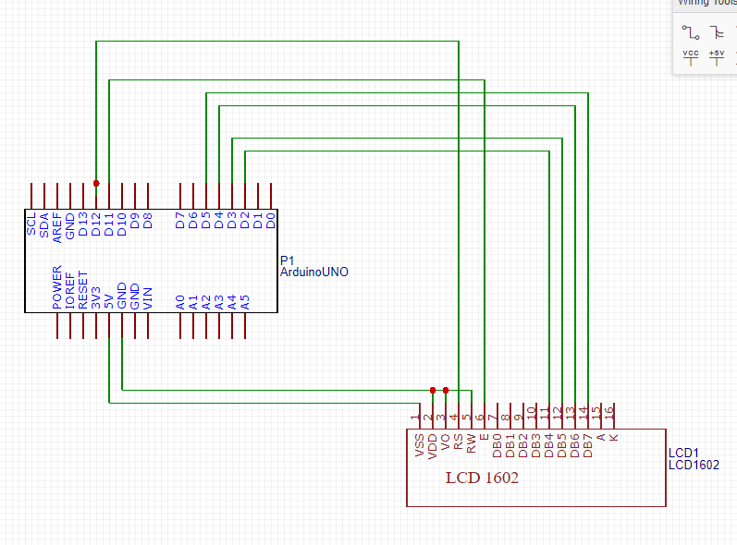
修正程式碼

